
MCDI504
MACHINE LEARNING I
AVANCE DEL PROYECTO — FASE 2:
IMPLEMENTACIÓN DE MODELOS DE REGRESIÓN SUPERVISADA

Nombre integrante/s: Alana Bermúdez, Gonzalo Mansilla y Eduardo Villalobos
Curso: MCDI504 - Machine Learning I
Fecha: Agosto 2026
Grupo: GRUPO 7

APARTADOS
I. Portada e índice
II. Introducción y contextualización
III. Descripción del conjunto de datos y preprocesamiento
IV. Modelo de regresión lineal simple
V. Modelo de árboles de decisión para regresión
VI. Modelo de redes neuronales para regresión
VII. Evaluación de modelos de regresión
VIII. Comparación de modelos
IX. Notebook F2_Regresion.ipynb y documentación del proceso
X. Conclusiones
XI. Uso de fuentes, citación y referencias
XII. Anexos
Nota para el equipo: este documento se entrega como plantilla prellenada con el caso y resultados del notebook de regresión. Antes de entregar, complete los datos de integrantes, revise que el repositorio coincida con el notebook y exporte la versión final en PDF con el nombre MCDI504_S2_2_GRUPO7_FINAL.

II. Introducción y contextualización
El presente informe corresponde al Avance del Proyecto - Fase 2: Implementación de modelos de regresión supervisada, del curso MCDI504 - Machine Learning I. En esta fase, el trabajo avanza desde la definición conceptual hacia la construcción de un pipeline analítico capaz de preparar datos, entrenar modelos predictivos y evaluar resultados mediante métricas estadísticas.
La actividad se sitúa en un problema de regresión, porque la variable objetivo que se desea predecir es continua. En el notebook de trabajo se utiliza el dataset California Housing, disponible mediante scikit-learn, cuyo objetivo es estimar el valor mediano de viviendas por distrito censal, denominado MedHouseVal. Esta decisión es coherente con la Fase 2, que solicita implementar modelos de regresión supervisada y comparar su desempeño sobre datos de prueba.
El problema analítico consiste en estimar MedHouseVal a partir de ocho predictores: MedInc, HouseAge, AveRooms, AveBedrms, Population, AveOccup, Latitude y Longitude. Estos predictores representan características socioeconómicas, demográficas y espaciales del distrito. La relación entre estas variables y la variable continua de salida permite aplicar modelos supervisados de regresión, entre ellos regresión lineal, árboles de decisión y redes neuronales artificiales.
Desde la perspectiva metodológica, la fase busca generar evidencia técnica para la toma de decisiones: no basta con entrenar modelos, sino que se deben interpretar sus resultados, contrastar sus métricas y justificar qué alternativa resulta más prometedora para continuar el proyecto. Esta lógica coincide con la evaluación de modelos de regresión, donde MSE, RMSE y R² se utilizan de manera integrada para leer precisión, penalización de errores grandes y capacidad explicativa (Ruete, 2026d).
Elemento | Descripción aplicada al caso
Contexto del caso | Predicción del valor mediano de viviendas por distrito censal a partir de variables demográficas, habitacionales y geográficas.
Situación que origina el análisis | Necesidad de estimar una variable continua para apoyar decisiones basadas en datos y comparar modelos predictivos.
Datos disponibles | California Housing: 20.640 observaciones, 8 variables predictoras y una variable objetivo continua.
Objetivo analítico | Comparar modelos de regresión supervisada y seleccionar el que entregue mejor desempeño predictivo.
Tipo de aprendizaje | Aprendizaje supervisado de regresión, porque se cuenta con una variable objetivo continua observada.
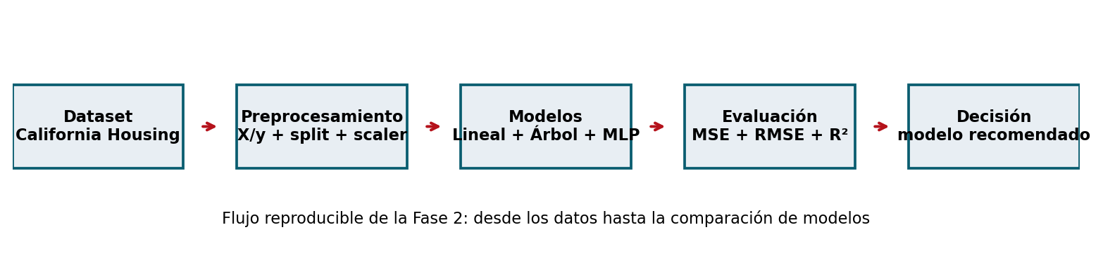
Figura 1. Flujo de trabajo aplicado en la Fase 2 del proyecto.

III. Descripción del conjunto de datos y preprocesamiento
3.1 Descripción general del dataset
El conjunto de datos California Housing contiene características demográficas y de vivienda para distritos censales de California. En el código fuente se describe como un dataset adecuado para tareas de regresión, cuyo objetivo es predecir el valor mediano de las casas. La variable objetivo es MedHouseVal, expresada en cientos de miles de dólares. El dataset no presenta valores faltantes en su forma estándar, lo que facilita comenzar con la construcción del pipeline predictivo.
Variable | Rol | Descripción
MedInc | Predictora | Ingreso mediano en el distrito, expresado en decenas de miles de dólares.
HouseAge | Predictora | Edad media de las casas del distrito.
AveRooms | Predictora | Número medio de habitaciones por vivienda.
AveBedrms | Predictora | Número medio de dormitorios por vivienda.
Population | Predictora | Población del distrito.
AveOccup | Predictora | Número medio de ocupantes por hogar.
Latitude | Predictora | Latitud del distrito.
Longitude | Predictora | Longitud del distrito.
MedHouseVal | Objetivo | Valor mediano de las casas en cientos de miles de dólares.
3.2 Evidencia de carga y revisión de valores faltantes
MedInc | HouseAge | AveRooms | AveBedrms | Population | AveOccup | Latitude | Longitude | MedHouseVal
8.3252 | 41.0 | 6.984127 | 1.023810 | 322.0 | 2.555556 | 37.88 | -122.23 | 4.526
8.3014 | 21.0 | 6.238137 | 0.971880 | 2401.0 | 2.109842 | 37.86 | -122.22 | 3.585
7.2574 | 52.0 | 8.288136 | 1.073446 | 496.0 | 2.802260 | 37.85 | -122.24 | 3.521
5.6431 | 52.0 | 5.817352 | 1.073059 | 558.0 | 2.547945 | 37.85 | -122.25 | 3.413
3.8462 | 52.0 | 6.281853 | 1.081081 | 565.0 | 2.181467 | 37.85 | -122.25 | 3.422
Tabla 1. Primeras cinco filas observadas en la carga del dataset California Housing.
La revisión de valores nulos entrega cero valores faltantes en todas las columnas. Esto no elimina la necesidad de documentar el control de calidad, porque la rúbrica exige declarar explícitamente el tratamiento de valores faltantes y justificar el preprocesamiento aplicado.
Columna | Valores nulos
MedInc | 0
HouseAge | 0
AveRooms | 0
AveBedrms | 0
Population | 0
AveOccup | 0
Latitude | 0
Longitude | 0
MedHouseVal | 0

III. Descripción del conjunto de datos y preprocesamiento
3.3 Separación X/y, partición y escalamiento
El código separa las características predictoras en X y la variable objetivo en y. Luego aplica una partición de 80% para entrenamiento y 20% para prueba mediante train_test_split, con random_state=42 para reproducibilidad. Posteriormente, las variables predictoras se estandarizan con StandardScaler. Este paso resulta especialmente importante para la red neuronal, porque los modelos basados en optimización y gradientes son sensibles a la escala de las variables (Ruete, 2026c; scikit-learn Developers, 2026b).
Objeto | Dimensión obtenida | Interpretación
X | (20640, 8) | Matriz de características con 20.640 observaciones y 8 predictores.
y | (20640,) | Vector de variable objetivo continua MedHouseVal.
X_train | (16512, 8) | Características usadas para entrenar los modelos.
X_test | (4128, 8) | Características reservadas para evaluar generalización.
y_train | (16512,) | Valores objetivo usados en entrenamiento.
y_test | (4128,) | Valores objetivo usados como referencia en prueba.
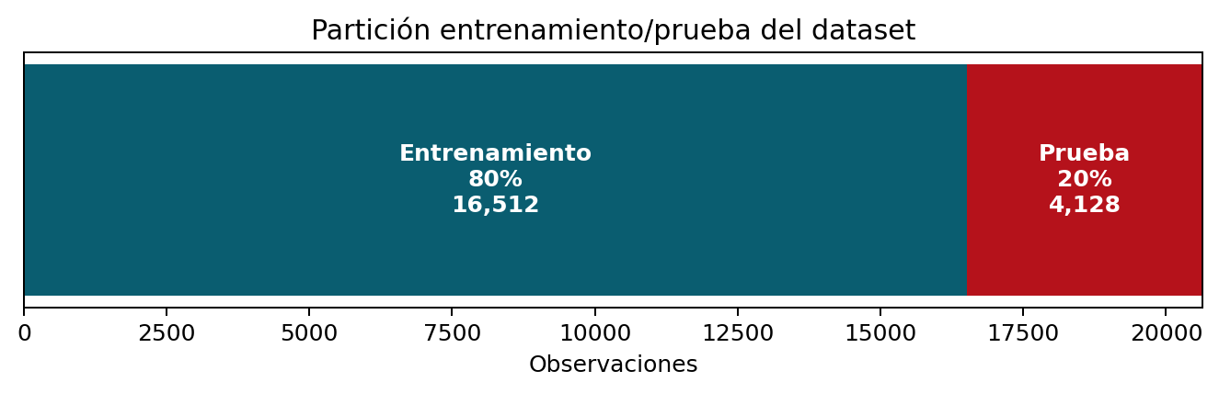
Figura 2. Partición de observaciones para entrenamiento y prueba.
Índice | MedInc | HouseAge | AveRooms | AveBedrms | Population | AveOccup | Latitude | Longitude
0 | -0.326196 | 0.348490 | -0.174916 | -0.208365 | 0.768276 | 0.051376 | -1.372811 | 1.272587
1 | -0.035843 | 1.618118 | -0.402835 | -0.128530 | -0.098901 | -0.117362 | -0.876696 | 0.709162
2 | 0.144701 | -1.952710 | 0.088216 | -0.257538 | -0.449818 | -0.032280 | -0.460146 | -0.447603
Tabla 2. Muestra de características escaladas en X_train.
Justificación técnica: el escalador se ajusta con X_train y luego se aplica a X_train y X_test. Esta práctica evita filtrar información del conjunto de prueba durante el entrenamiento y permite evaluar los modelos bajo condiciones más cercanas a datos no vistos.

IV. Modelo de regresión lineal simple
La regresión lineal se utiliza como modelo base porque ofrece una primera aproximación interpretable de la relación entre los predictores y una variable continua. En términos conceptuales, busca una combinación lineal de variables que minimice la suma de errores cuadrados entre valores reales y predichos. El apunte de regresión la presenta como un punto de partida para comprender modelos de respuesta continua, coeficientes, supuestos y evaluación del ajuste (Ruete, 2026a).
4.1 Variables utilizadas y evidencia de ejecución
En el código, el modelo LinearRegression se entrena con X_train_scaled y y_train. Luego se generan predicciones sobre X_test_scaled y se calculan MSE y R². Aunque el título de la rúbrica menciona regresión lineal simple, la implementación usa las ocho características disponibles como predictores, por lo que técnicamente corresponde a una regresión lineal multivariable. Esta decisión es pertinente porque aprovecha toda la información predictiva disponible en el dataset.
from sklearn.linear_model import LinearRegression
from sklearn.metrics import mean_squared_error, r2_score

linear_model = LinearRegression()
linear_model.fit(X_train_scaled, y_train)
y_pred_linear = linear_model.predict(X_test_scaled)

mse_linear = mean_squared_error(y_test, y_pred_linear)
r2_linear = r2_score(y_test, y_pred_linear)
Resultado | Valor
Primeras 5 predicciones | [0.71912284, 1.76401657, 2.70965883, 2.83892593, 2.60465725]
MSE | 0.5559
RMSE | 0.7456
R² | 0.5758
Tabla 3. Resultados obtenidos por el modelo de regresión lineal.
4.2 Interpretación inicial
El modelo lineal explica aproximadamente el 57,58% de la variabilidad del valor mediano de viviendas en el conjunto de prueba. Su RMSE de 0,7456 indica un error típico cercano a 0,746 unidades de MedHouseVal, es decir, alrededor de 74.600 dólares si se considera que la variable está expresada en cientos de miles de dólares. El resultado sirve como línea base: es interpretable y estable, pero su desempeño sugiere que la relación entre predictores y precio no queda completamente capturada por una estructura lineal.

V. Modelo de árboles de decisión para regresión
El árbol de decisión para regresión es un modelo no paramétrico que divide el espacio de características en regiones y asigna a cada región una predicción, usualmente el promedio de la variable objetivo en la hoja terminal. Esta lógica permite capturar relaciones no lineales e interacciones entre variables, aunque también puede aumentar el riesgo de sobreajuste si no se controla su profundidad (Ruete, 2026b).
5.1 Configuración mínima e implementación
En el notebook se implementa DecisionTreeRegressor con max_depth=5 y random_state=42. El hiperparámetro max_depth limita la profundidad máxima del árbol y actúa como mecanismo básico para contener la complejidad del modelo.
from sklearn.tree import DecisionTreeRegressor
from sklearn.metrics import mean_squared_error, r2_score

decision_tree_model = DecisionTreeRegressor(max_depth=5, random_state=42)
decision_tree_model.fit(X_train_scaled, y_train)
y_pred_tree = decision_tree_model.predict(X_test_scaled)

mse_tree = mean_squared_error(y_test, y_pred_tree)
r2_tree = r2_score(y_test, y_pred_tree)
Parámetro | Valor | Justificación
max_depth | 5 | Controla la complejidad del árbol y ayuda a evitar sobreajuste.
random_state | 42 | Permite reproducir los resultados.
Entrada | X_train_scaled | Características estandarizadas usadas también en los otros modelos para mantener coherencia del pipeline.
Salida | MedHouseVal | Variable continua a predecir.
Resultado | Valor
Primeras 5 predicciones | [1.16857267, 1.27158128, 3.19958174, 2.20476301, 1.64279735]
MSE | 0.5245
RMSE | 0.7242
R² | 0.5997
Tabla 4. Resultados obtenidos por el modelo de árbol de decisión.
5.2 Interpretación del comportamiento
El árbol obtiene un MSE menor que la regresión lineal y un R² mayor, lo que indica una mejora moderada en capacidad predictiva. Este comportamiento es coherente con el fundamento del modelo: al segmentar los datos mediante reglas, puede capturar patrones no lineales que el modelo lineal no representa. Sin embargo, la mejora no es extrema, por lo que conviene leer este modelo como una alternativa intermedia entre interpretabilidad y flexibilidad.

VI. Modelo de redes neuronales para regresión
La red neuronal artificial se incorpora como modelo avanzado de regresión, capaz de aproximar relaciones no lineales mediante capas, pesos, sesgos y funciones de activación. Según el apunte de redes neuronales, estos modelos aprenden representaciones intermedias y pueden capturar interacciones complejas, pero requieren atención a la escala de los datos, hiperparámetros, regularización y sobreajuste (Ruete, 2026c).
6.1 Configuración mínima e implementación
El notebook utiliza MLPRegressor con una capa oculta de 100 neuronas, activación ReLU, optimizador adam, máximo de 500 iteraciones, random_state=42 y early_stopping=True. Esta configuración permite entrenar un modelo flexible y detener el proceso si el rendimiento de validación deja de mejorar.
from sklearn.neural_network import MLPRegressor
from sklearn.metrics import mean_squared_error, r2_score

mlp_model = MLPRegressor(hidden_layer_sizes=(100,), activation='relu',
solver='adam', max_iter=500,
random_state=42, early_stopping=True)
mlp_model.fit(X_train_scaled, y_train)
y_pred_mlp = mlp_model.predict(X_test_scaled)

mse_mlp = mean_squared_error(y_test, y_pred_mlp)
r2_mlp = r2_score(y_test, y_pred_mlp)
Hiperparámetro | Valor | Interpretación
hidden_layer_sizes | (100,) | Una capa oculta con 100 neuronas. Aumenta flexibilidad para aprender relaciones no lineales.
activation | relu | Función de activación eficiente para capas ocultas.
solver | adam | Optimizador adaptativo utilizado para entrenar la red.
max_iter | 500 | Número máximo de iteraciones de entrenamiento.
early_stopping | True | Detiene el entrenamiento si no mejora la validación, reduciendo riesgo de sobreajuste.
random_state | 42 | Permite reproducibilidad.
Resultado | Valor
Primeras 5 predicciones | [0.37468951, 1.17480468, 4.75414460, 2.54774117, 2.91686581]
MSE | 0.3017
RMSE | 0.5493
R² | 0.7697
Tabla 5. Resultados obtenidos por el modelo de red neuronal MLP.
6.2 Interpretación del comportamiento
La red neuronal presenta el mejor desempeño entre los tres modelos implementados: reduce el MSE respecto de la regresión lineal y del árbol, y alcanza el mayor R². Esto sugiere que existe una estructura no lineal relevante en los datos de viviendas que el MLP captura con mayor eficacia. La principal limitación es su menor interpretabilidad, porque no entrega reglas simples ni coeficientes directamente legibles para explicar cada predicción.

VII. Evaluación de modelos de regresión
La evaluación de modelos de regresión se realiza mediante métricas que resumen el error entre los valores reales y predichos. En esta fase se reportan MSE, RMSE y R², tal como solicita la actividad. El MSE penaliza con fuerza errores grandes; el RMSE devuelve el error a las mismas unidades de la variable objetivo; y R² mide la proporción de variabilidad explicada por el modelo (Ruete, 2026d).
Modelo | MSE | RMSE | R²
Regresión Lineal | 0.555892 | 0.745582 | 0.575788
Árbol de Decisión | 0.524515 | 0.724234 | 0.599732
Red Neuronal (MLP) | 0.301732 | 0.549301 | 0.769742
Tabla 6. Reporte tabulado de métricas de regresión sobre datos de prueba.
Interpretación integrada: el MLP logra el menor error cuadrático y el menor error típico, junto con el mayor coeficiente de determinación. El árbol de decisión mejora levemente a la regresión lineal, pero queda distante de la red neuronal. La regresión lineal mantiene valor como línea base por su simplicidad, aunque no es el modelo de mejor desempeño empírico.
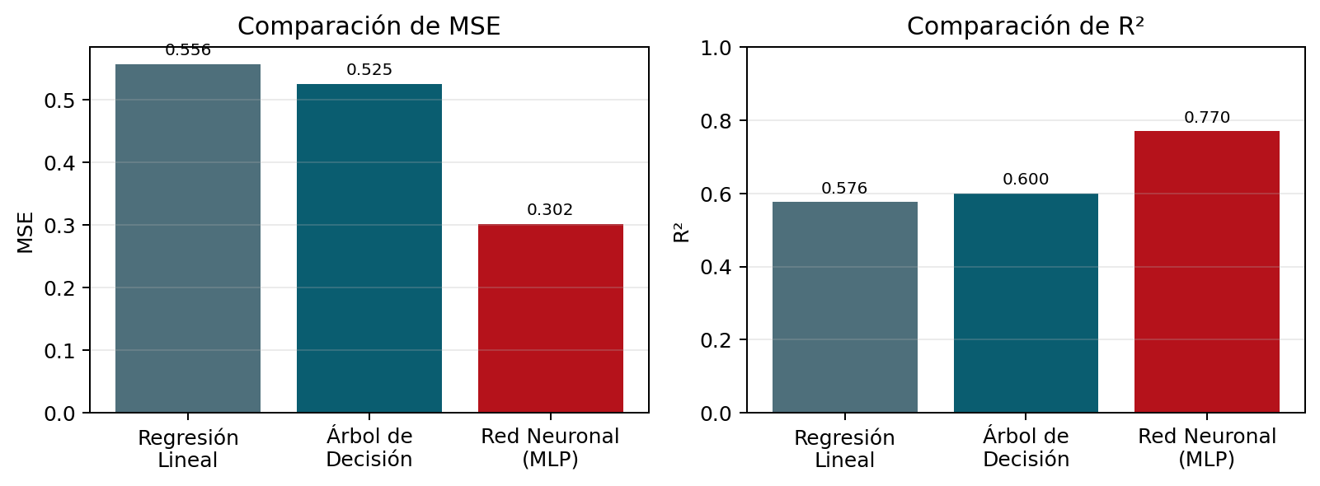
Figura 3. Comparación visual de MSE y R² entre los modelos implementados.
Lectura técnica: en MSE, valores más bajos son mejores; en R², valores más cercanos a 1 indican mayor proporción de variabilidad explicada. Por eso, la red neuronal ocupa el primer lugar en ambas lecturas. Esta conclusión se fundamenta directamente en las métricas obtenidas por el código fuente del notebook.

VIII. Comparación de modelos
La comparación no debe limitarse a identificar el mayor R². Una decisión analítica completa debe considerar desempeño, interpretabilidad, complejidad, riesgo de sobreajuste y pertinencia para el objetivo del proyecto. La rúbrica solicita identificar el modelo de mejor desempeño, discutir ventajas y limitaciones y justificar la elección en función de los resultados obtenidos.
Modelo | Ventajas | Limitaciones | Lectura del resultado
Regresión Lineal | Alta interpretabilidad; fácil de explicar; útil como línea base. | Supone relación lineal; menor capacidad para capturar interacciones no lineales. | MSE=0.555892 y R²=0.575788. Desempeño más bajo entre los tres modelos.
Árbol de Decisión | Interpretable mediante reglas; captura umbrales e interacciones. | Puede sobreajustar; predicciones por regiones constantes. | MSE=0.524515 y R²=0.599732. Mejora moderada frente al modelo lineal.
Red Neuronal (MLP) | Mayor capacidad para capturar relaciones complejas; mejor desempeño empírico. | Menor interpretabilidad; requiere escalamiento y control de hiperparámetros. | MSE=0.301732 y R²=0.769742. Mejor modelo según métricas de prueba.
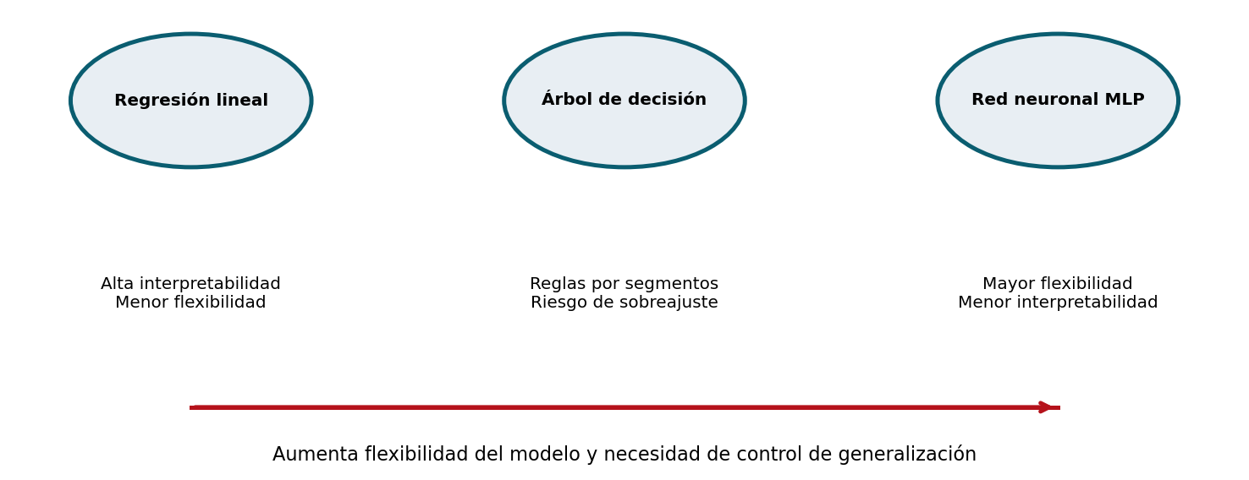
Figura 4. Comparación conceptual entre interpretabilidad, flexibilidad y riesgo analítico.
8.1 Elección analítica fundamentada
La elección preliminar corresponde a la Red Neuronal (MLP), porque presenta el menor MSE, el menor RMSE y el mayor R². En términos de desempeño predictivo, esta alternativa explica aproximadamente el 76,97% de la variabilidad de MedHouseVal en el conjunto de prueba. Sin embargo, para la continuidad del proyecto se recomienda conservar la regresión lineal como línea base y el árbol de decisión como modelo interpretable de contraste. Esta estrategia permite equilibrar precisión y explicación, evitando depender exclusivamente de un modelo de caja negra.

IX. Notebook F2_Regresion.ipynb y documentación del proceso
El notebook constituye la evidencia técnica del desarrollo realizado durante la fase. De acuerdo con las instrucciones de la actividad, el informe, el notebook y el repositorio deben formar un mismo flujo trazable. Por ello, cada sección del informe se vincula con una etapa del código y con un resultado verificable.
Etapa del notebook | Código o acción principal | Evidencia esperada | Relación con informe
Carga de datos | fetch_california_housing(as_frame=True) | Primeras filas y recuento de nulos. | Sección III.
Preparación X/y | df.drop("MedHouseVal", axis=1); y=df["MedHouseVal"] | Dimensiones de X e y. | Sección III.
Partición | train_test_split(test_size=0.20, random_state=42) | Tamaños de entrenamiento y prueba. | Sección III.
Escalamiento | StandardScaler().fit(X_train) | Primeras filas de X_train_scaled. | Sección III.
Modelo lineal | LinearRegression().fit(...) | Predicciones, MSE y R². | Sección IV.
Árbol | DecisionTreeRegressor(max_depth=5, random_state=42) | Predicciones, MSE y R². | Sección V.
MLP | MLPRegressor(..., early_stopping=True) | Predicciones, MSE y R². | Sección VI.
Comparación | DataFrame con Modelo, MSE y R2 | Tabla ordenada y gráficos. | Secciones VII y VIII.
9.1 Estructura mínima sugerida del repositorio
Elemento | Descripción
/notebooks/F2_Regresion.ipynb | Notebook con celdas narrativas, código ejecutable y resultados.
/data/README_datos.md | Descripción del dataset, variables, origen y consideraciones de uso.
/figures/ | Gráficos comparativos de métricas y visualizaciones complementarias.
/reports/MCDI504_S2_2_GRUPO7_FINAL.pdf | Informe final exportado desde Word.
README.md | Instrucciones de ejecución, dependencias y resumen del flujo analítico.
La documentación debe señalar las versiones principales de Python y librerías usadas, especialmente pandas, scikit-learn, NumPy, Matplotlib y Seaborn. Esto fortalece la reproducibilidad y facilita que otro integrante del equipo ejecute el mismo flujo.

X. Conclusiones
La Fase 2 permitió implementar un pipeline inicial de regresión supervisada sobre el dataset California Housing. El proceso comenzó con la carga del conjunto de datos, la verificación de valores faltantes, la separación entre variables predictoras y variable objetivo, la partición entrenamiento/prueba y el escalamiento de características. Estas acciones cumplen el preprocesamiento solicitado y permiten sostener que la comparación posterior se basa en un flujo analítico ordenado y reproducible.
Los modelos implementados muestran una progresión clara. La regresión lineal funciona como línea base, con MSE=0.555892 y R²=0.575788. El árbol de decisión mejora moderadamente los resultados, con MSE=0.524515 y R²=0.599732, lo que sugiere que las relaciones no lineales aportan poder predictivo. La red neuronal MLP obtiene el mejor desempeño, con MSE=0.301732, RMSE=0.549302 y R²=0.769742, por lo que se propone como modelo preliminar más prometedor.
Desde la toma de decisiones, el resultado no implica descartar los modelos restantes. La regresión lineal debe mantenerse como referencia interpretable; el árbol de decisión puede aportar reglas y segmentaciones comprensibles; y la red neuronal puede orientar el desempeño máximo alcanzable con la configuración inicial. Para la siguiente fase se recomienda profundizar en validación cruzada, ajuste de hiperparámetros, análisis de residuos, revisión de importancia de variables y comparación con otros modelos de la unidad, como Random Forest y SVR.
Criterio de cierre | Resultado de la fase
Modelo con mejor desempeño | Red Neuronal (MLP).
Métrica decisiva | Menor MSE y RMSE, mayor R².
Principal fortaleza | Alta capacidad para capturar relaciones complejas.
Principal limitación | Menor interpretabilidad frente a regresión lineal y árbol.
Proyección | Validación cruzada, tuning y análisis de residuos.

XI. Uso de fuentes, citación y referencias
El informe utiliza fuentes docentes de la asignatura, documentación técnica oficial y una fuente académica complementaria. La selección responde al criterio de la actividad, que exige fundamentar decisiones conceptuales, metodológicas y técnicas mediante referencias integradas en el texto y listadas en formato APA 7.
James, G., Witten, D., Hastie, T., Tibshirani, R., & Taylor, J. (2023). An introduction to statistical learning: With applications in Python. Springer. https://doi.org/10.1007/978-3-031-38747-0
pandas Development Team. (2026). pandas documentation. https://pandas.pydata.org/docs/
Pedregosa, F., Varoquaux, G., Gramfort, A., Michel, V., Thirion, B., Grisel, O., Blondel, M., Prettenhofer, P., Weiss, R., Dubourg, V., Vanderplas, J., Passos, A., Cournapeau, D., Brucher, M., Perrot, M., & Duchesnay, É. (2011). Scikit-learn: Machine learning in Python. Journal of Machine Learning Research, 12, 2825-2830. https://jmlr.org/papers/v12/pedregosa11a.html
Ruete, D. (2026a). Regresión lineal simple, polinomial y multivariable [Apunte]. Universidad Andrés Bello, Santiago, Chile.
Ruete, D. (2026b). Regresión con árboles de decisión [Apunte]. Universidad Andrés Bello, Santiago, Chile.
Ruete, D. (2026c). Regresión con redes neuronales artificiales [Apunte]. Universidad Andrés Bello, Santiago, Chile.
Ruete, D. (2026d). Evaluación de modelos de regresión [Apunte]. Universidad Andrés Bello, Santiago, Chile.
scikit-learn Developers. (2026a). sklearn.linear_model.LinearRegression. scikit-learn. https://scikit-learn.org/stable/modules/generated/sklearn.linear_model.LinearRegression.html
scikit-learn Developers. (2026b). sklearn.model_selection.train_test_split and sklearn.preprocessing.StandardScaler. scikit-learn. https://scikit-learn.org/stable/
scikit-learn Developers. (2026c). sklearn.tree.DecisionTreeRegressor. scikit-learn. https://scikit-learn.org/stable/modules/generated/sklearn.tree.DecisionTreeRegressor.html
scikit-learn Developers. (2026d). sklearn.neural_network.MLPRegressor. scikit-learn. https://scikit-learn.org/stable/modules/generated/sklearn.neural_network.MLPRegressor.html

XII. Anexos
Anexo A. Evidencia resumida del código fuente
Los siguientes fragmentos sintetizan las secciones del notebook que producen las evidencias principales del informe. El equipo debe conservar el notebook completo en el repositorio y asegurar que los resultados mostrados en el informe coincidan con la última ejecución.
housing = fetch_california_housing(as_frame=True)
df = housing.frame
X = df.drop('MedHouseVal', axis=1)
y = df['MedHouseVal']
X_train, X_test, y_train, y_test = train_test_split(
X, y, test_size=0.20, random_state=42)
scaler = StandardScaler()
scaler.fit(X_train)
X_train_scaled = scaler.transform(X_train)
X_test_scaled = scaler.transform(X_test)
Anexo B. Checklist de alineación con rúbrica
Criterio de rúbrica | Evidencia incluida en el informe | Estado
Introducción y contextualización | Contexto, situación, objetivo analítico y relación con variable continua. | Incluido
Datos y preprocesamiento | Variables, nulos, X/y, train/test, StandardScaler y justificación. | Incluido
Regresión lineal | Modelo, código, variables, ejecución, resultados e interpretación. | Incluido
Árbol de decisión | Parámetros, código, ejecución, resultados e interpretación. | Incluido
Red neuronal | Hiperparámetros, código, ejecución, resultados e interpretación. | Incluido
Evaluación | MSE, RMSE y R² tabulados por modelo. | Incluido
Comparación | Ventajas, limitaciones, mejor modelo y justificación. | Incluido
Notebook y documentación | Trazabilidad entre notebook, informe y repositorio. | Incluido
Conclusiones | Síntesis comparativa y proyección del proyecto. | Incluido
Fuentes APA | Fuentes docentes, técnicas oficiales y académicas. | Incluido
Anexos | Fragmentos y checklist de evidencia. | Incluido
Nota final: antes de entregar, el equipo debe actualizar integrantes, revisar la numeración del índice, confirmar que el notebook ejecuta sin errores y exportar el documento a PDF en tamaño carta, con el nombre MCDI504_S2_2_GRUPO7_FINAL.

